**Polska marka Farmona - naturalne kosmetyki do pielęgnacji ciała!**

**Szukasz naturalnych produktów do pielęgnacji ciała? Farmona oferuje kosmetyki w trosce o różnorodne potrzeby i wymagania klientek. Wyróżniają się najwyższą jakością i skutecznością w działaniu. Sprawdź co znajdziesz w ofercie!**

**Polska marka Farmona - naturalne kosmetyki do pielęgnacji ciała!**

Obecnie coraz więcej osób wybiera naturalne kosmetyki, które bazują na sprawdzonych, a przede wszystkim bezpiecznych składnikach. **Farmona kosmetyki** cieszą się dużą popularnością. Są one w pełni skuteczne i bezpieczne. Stworzone z myślą o różnorodnych potrzebach i wymaganiach klientek. Sprawdź co charakteryzuje te produkty i dlaczego warto je wybrać!



**Dlaczego warto wybrać Farmona kosmetyki?**

Farmona to polska marka kosmetyków przeznaczonych do pielęgnacji twarzy, ciała i włosów. Produkty te bazują na naturalnych składnikach aktywnych. *Farmona* oferuje *kosmetyki* tworzone w oparciu o ekologiczne składniki, które sprzyjają środowisku. To preparaty oczyszczające, idealne do kąpieli oraz pod prysznic, a także specyfiki do masażu. W składzie znajdziesz ekstrakty roślinne - kiwi, gruszka, żurawina czy wiśnia, które wprowadza w przyjemny nastrój.

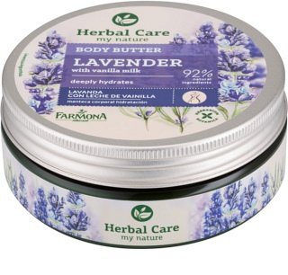

**Farmona kosmetyki dostępne w ofercie Notino**

Notino to drogeria internetowa, która oferuje szybkie i bezpieczne zakupy, dostarczone pod wskazany adres. W ofercie znajdziesz też [Farmona kosmetyki](https://www.notino.pl/farmona/), które wykazują się wysoka skutecznością - stąd ich rosnąca popularność! W asortymencie dostepne są nawilżające masła do ciała, żele oczyszczające, odżywki, peelingi, dezodoranty, mydła, szampony i wiele innych. Postaw na sprawdzone działanie naturalnych składników!